SURAT KETERANGAN MASIH KULIAH
Nomor : 8248/UN25.1.4/KM/2024
Yang bertandatangan di bawah ini:
N a m a : Dr. Markus Apriono, MM., CRA., CMA.
N I P : 19640404 198902 1 001
Pangkat, Golongan Ruang : Penata (Lektor) / III/c
J a b a t a n : Wakil Dekan III
dengan ini menerangkan dengan sesungguhnya, bahwa:
N a m a :
N I M :
Kuliah pada : Fakultas Ekonomi dan Bisnis Universitas Jember
Semester / Jurusan :
Tahun Akademik : 2023/2024
No. Telp/HP :
dan bahwa orang tua / wali mahasiswa tersebut:
N a m a :
NIP / NIK / NRP / NPP :
Pangkat, Golongan Ruang :
Tempat Pekerjaan / Instansi :
adalah mahasiswa Fakultas Ekonomi dan Bisnis Universitas Jember, yang pada saat surat ini dibuat berstatus sebagai mahasiswa aktif. Surat Keterangan ini diberikan untuk keperluan pengurusan tunjangan.
Demikian Surat Keterangan ini dibuat dengan sebenarnya dan untuk dipergunakan sebagaimana mestinya.
Jember, 22 Juli 2024
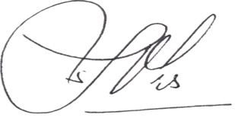
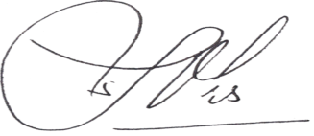
a.n. Dekan
Wakil Dekan III,

Markus Apriono
NIP 196404041989021001

